Муниципальное дошкольное образовательное автономное учреждение «Детский сад № 108 общеразвивающего вида с приоритетным осуществлением социально-личностного развития воспитанников «Почемучка» г.Орска

ПРОЕКТ
«ПОМНИМ, ЧТИМ, ГОРДИМСЯ»,
посвящается 75-й годовщине
Победы в Великой отечественной войне

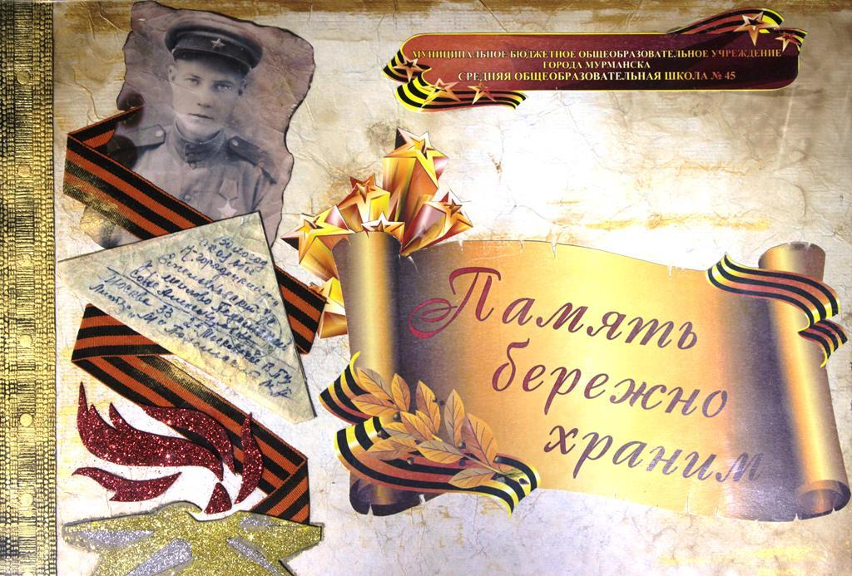
МДОАУ «Детский сад № 108 г.Орска»
Выполнил:
творческая группа педагогов
МДОАУ №108

2020
Паспорт проекта
название проекта | «Помним, чтим, гордимся!»
адресация проекта | проект предназначен для организации совместной деятельности педагогов с воспитанниками старшего возраста, и их родителями
участники проекта | воспитанники старшего дошкольного возраста, творческий коллектив педагогов, родители
цель проекта | воспитание патриотизма у старших дошкольников, чувства гордости за подвиг нашего народа в Великой Отечественной войне.
задачи проекта | - формировать представление о значимости Великой Победы и демонстрация Победы как результата героических усилий единого многонационального народа России на примере участия местных жителей в защите Родины и своего народа;  - повысить профессиональную компетентность педагогов по проблеме формирование патриотических чувств у дошкольников;  - просветительская работа среди родителей по вопросам формирования патриотизма у дошкольников и выработка активной позиции в воспитании подрастающего поколения
сроки проекта | долгосрочный, с 10.02.2020 по 10.05.2020
вид проекта | информационно-познавательный, творческий
особенности проекта | работа организована в проекте по темам: «Славим солдата Отечества. Военная техника»; «Орск в годы войны»; «Герои-земляки», «Главный праздник – День Победы», внутри проекта организовываются мини-проекты «Улица гордись именем своим» и др.
итоги проекта | • Сохранение интереса к истории своей страны, к Великой Отечественной войне, осознанное проявление уважения к заслугам и подвигам воинов Великой Отечественной войны.  • Осознание родителями важности патриотического воспитания дошкольников.  • Расширены и систематизированы знания о Великой Отечественной войне (героях-земляках, тружениках тыла, о людях военных профессий и технике, которая помогла одержать победу).  • Закреплены навыки продуктивной деятельности при изготовлении открыток «9 мая – День Победы», поделок из подручного материала «ВОЕННАЯ ТЕХНИКА», рисунков «Пусть всегда будет солнце!»  • Сформировано уважительное отношение к участникам войны, труженикам тыла; бережное отношение к семейным фотографиям.  Пополнение развивающей среды: альбомами, дидактическими играми, художественной литературой, атрибутами к сюжетно-ролевым играм, подборка презентаций, фильмов на военную тематику и создание книги Памяти по ДОУ «Помним, чтим, гордимся!»

Содержание
Актуальность.
Федеральный государственный стандарт дошкольного образования направлен на решение одной из главных задач: объединение обучения и воспитания в целостный образовательный процесс на основе духовно-нравственных и социокультурных ценностей принятых в обществе правил и норм поведения в интересах семьи, человека и общества.
Патриотизм — сложное и высокое человеческое чувство, оно так многогранно по своему содержанию, что неопределимо несколькими словами. Это и любовь к родным и близким людям, и к малой Родине, и гордость за свой народ. Таким образом, патриотическое воспитание неотъемлемо связано с ознакомлением окружающего нас мира.
К большому счастью, современные дети не знают что такое война, но они и не знают имен героев, героев – земляков, чье имя носит улица, на которой находится дом, где живет ребенок. Не имеют представлений об исторических событиях, повлиявших на ход войны и судьбу нашего народа. Поэтому нам, ныне живущему поколению, необходимо сохранить все, что связано с Великой Отечественной войной. Фотографии, письма, воспоминания, кинохроника – бесценные для истории и для нас материалы.
Один из наиболее эффективных методов патриотического воспитания — проектная деятельность, позволяющая создать естественную ситуацию общения и практического взаимодействия детей и взрослых.

Цель проекта: воспитание патриотизма у старших дошкольников, чувства гордости за подвиг нашего народа в Великой Отечественной войне.
Задачи:
• формировать гражданскую позицию, чувство любви к Родине и осуществлять работу по патриотическому воспитанию дошкольников;
• расширять и систематизировать знания детей о Великой отечественной войне через знакомство с военной техникой и людей военных профессий;
формировать представление о значимости Великой Победы и демонстрация Победы как результата героических усилий единого многонационального народа России на примере участия местных жителей в защите Родины и своего народа;
• познакомить с историческими фактами военных лет;
•обогащать и развивать словарный запас детей, познакомить с произведениями художественной литературы и музыки военных лет;
• воспитывать в детях бережное отношение к семейным фотографиям и наградам, уважительное отношение к старшему поколению.
Участники проекта:
Дети 5-7 лет (старшая и подготовительная группы, родители, педагоги).
Сроки реализации проекта:
Февраль – май
Формы работы с воспитанниками:
- целевые прогулки к памятникам боевой славы, по улицам, носящим имена героев ВОВ;
- экскурсии к памятным местам, вечному огню и возложение цветов;
- чтение художественной литературы;
- слушание музыкальных произведений о Родине, армии;
- просмотр фильмов (или фрагментов из них), слайдов;
- встречи детей с тружениками тыла;
- самостоятельная художественная деятельность (лепка, рисование, аппликация);
- организация выставок семейного творчества, фотовыставок;
- создание в группах мини-музеев «Помним, чтим, гордимся!»
- организация конкурса чтецов и создание библиотеки «О войне так много или мало…»;
- Организация и проведение игры «Зарница», развлечений «Аты, баты, шли солдаты» и др.
- Смотр строя и военной песни «На параде»
И как результат данного проекта создание книги «Ничто не забыто, никто не забыт»
Предполагаемый результат:
• Сохранение интереса к истории своей страны, к Великой Отечественной войне, осознанное проявление уважения к заслугам и подвигам воинов Великой Отечественной войны.
• Осознание родителями важности патриотического воспитания дошкольников.
• Расширены и систематизированы знания о Великой Отечественной войне (героях-земляках, тружениках тыла, о людях военных профессий и технике, которая помогла одержать победу).
• Закреплены навыки продуктивной деятельности при изготовлении открыток «9 мая – День Победы», поделок из подручного материала «ВОЕННАЯ ТЕХНИКА», рисунков «Пусть всегда будет солнце!»
• Сформировано уважительное отношение к участникам войны, труженикам тыла; бережное отношение к семейным фотографиям.

План мероприятий по реализации проекта
1. организационно- подготовительный
мероприятие |  | сроки | ответственные
Создание творческой группы по разработке плана реализации проекта |  | до 25 января 2020 | старший воспитатель
Разработка плана мероприятий по реализации проекта |  | до 1 февраля 2020 | творческая группа
Открытие рубрики «75-й годовщине ВОВ посвящается!» на сайте ДОУ |  | до 1 марта 2020 | администратор сайта
2. Основной
тема: «Славим солдата Отечества»,
«Военная техника»
03.02.2020 – 28.02.2020
Беседы: «Есть такая профессия родину защищать!»  «Военная техника – мощь и сила российской армии!» | Привлечение родителей к участию в совместных спортивных мероприятиях, конкурсе-выставке «Военная техника», фотовыставке по теме «Наши дедушки и папы тоже были солдатами» | Подготовка выставки книг, периодики о Великой Отечественной войне в соответствии с возрастом воспитанников | посещение библиотеки: музыкальная гостиная «Песни военных лет»
Организация и проведение мероприятий военно-спортивной и патриотической направленности:  - «Аты-быты, шли солдаты» досуг (в рамках Дня Защитника Отечества). |  | Изготовление тематических дидактических игр, презентаций «Она помогла победить», «Военная техника», «Наша Армия сильна!»
Оформление вместе с детьми тематических альбомов «Она помогла победить», «Военная техника», «Наша Армия сильна!» |  | Обработка материалов проекта, создание тематических коллекций.
Чтение (обсуждение) литературных произведений, заучивание стихотворений наизусть, конкурс чтецов «Наша армия сильна» |  | консультация для педагогов «Детям о войне»
тема: «Орск во время войны»
02.03.2020 – 22.03.2020
Беседы:  - о героических страничках города Орска «Все для фронта – все для победы!». | консультация для родителей «Организация экскурсий по памятным местам Орска» | педагогический пробег «Создание мини-музея в ДОУ» | Посещение тематических выставок и встреч с женщинами труда, организуемых городской детской библиотекой №5, по адресу: ул.Гомельская,12
Встречи с интересными людьми, организация торжественных встреч с тружениками тыла ВОВ: «Не забудем их подвиг великий!» | помощь в организации встреч с интересными людьми | конкурс для педагогов «Кукла в военной форме»
Оформление тематических альбома «Герои труда ВОВ»
Рассматривание и обсуждение репродукций картин, иллюстраций на тему труженики тыла, их роли в победе |  | разработка конспектов по ознакомлению с героями тружениками тыла
Сбор информации и подготовка рассказов - презентаций о героях-труженниках Великой Отечественной войны в г.Орске
тема: «Наши герои-земляки»
23.03.2020 – 19.04.2020
Беседы:  -«Наши земляки - герои»;  «Чье имя носит улица?» | конкурс проектов «Гордись улица именем своим!» | Создание мини-музея в группе «Помним и гордимся!» | проведение торжественного мероприятия у мемориала памятника В.В. Сорокину организуемой детской библиотекой №5
Оформление тематических альбомов или видео-презентаций «Города-герои», «Герои- земляки ВОВ» |  | разработка консультаций для родителей по теме | Экскурсии в краеведческий музей на тему: «Они защищали Родину»
Организация и проведения военной игры «Зарница»
Сбор информации и подготовка рассказов - презентаций о героях Великой Отечественной войны
тема: «Главный праздник – День Победы»
20.04.2020 – 09.05.2020
Беседы:  - «Пусть всегда будет МИР!»;  - «Главный праздник – День Победы!» (рассказы детей о праздновании 9 Мая). | помощь в пополнении сюжетно-ролевых игр: «На границе», «Командир-пилот» | Создание банка методических материалов, литературы о ВОВ в методическом кабинете ДОУ | конкурс стихов на базе детской библиотеки «Этих дней не смолкнет слава!»
Организация и проведение мероприятий военно-спортивной и патриотической направленности:
- Смотр песни и строя
«Фестиваль военной песни!»
Изготовление семейных праздничных открыток ко Дню Победы |  | пополнение фонотеки песнями военных лет
Вернисаж детского творчества (конкурсы рисунков): «Мы нарисуем мирный мир»; «Салют тебе, ПОБЕДА!»,
Акция «Скажи «Спасибо» герою!» - письмо с благодарностью для героя войны (составления письма и публикация на сайте ДОУ)
ИТОГ ПРОЕКТА:
Создание книги памяти «Память бережно храним!»

Конкурс чтецов «Наша армия сильна!»
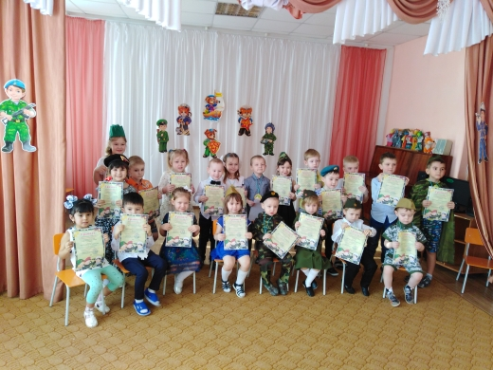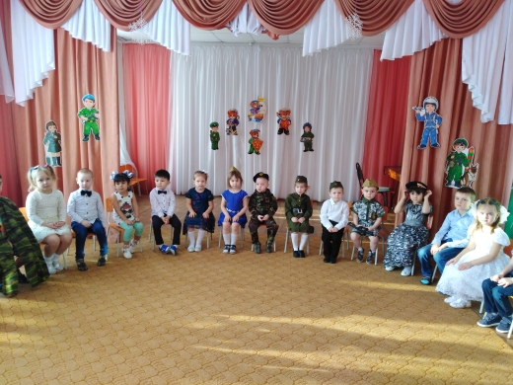
Музыкально-спортивное мероприятие «Аты, баты шли солдаты!»
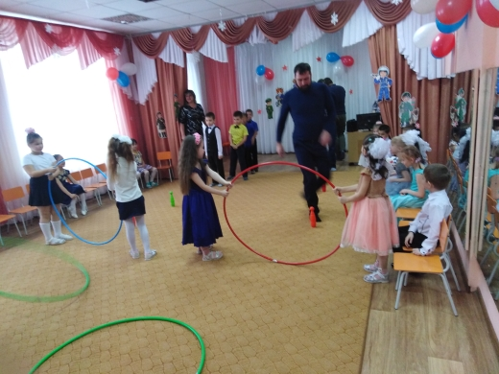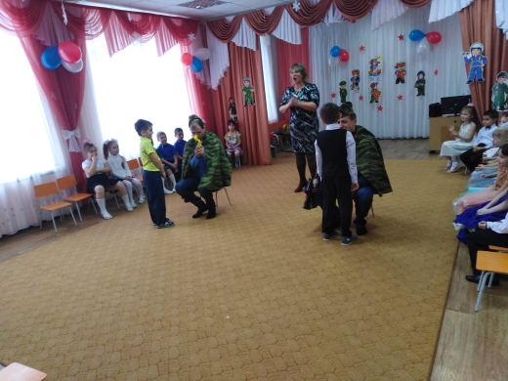
Фотовыставка «Наши дедушки и папы тоже были солдатами»
Выставка «Военная техника»
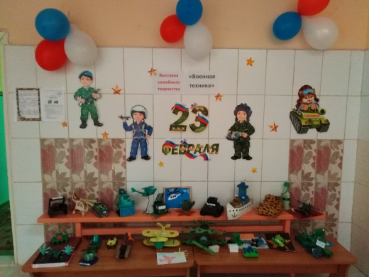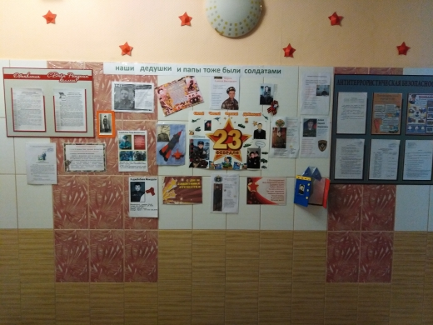
«Учимся играя!»
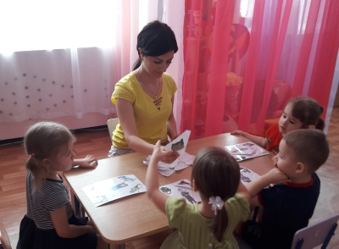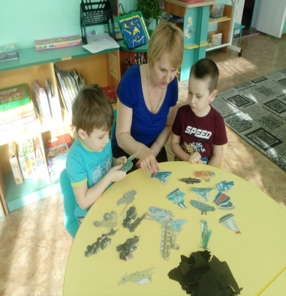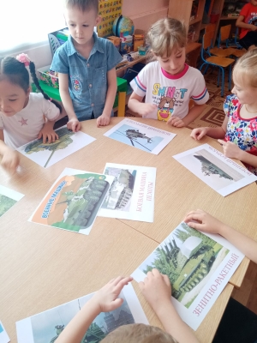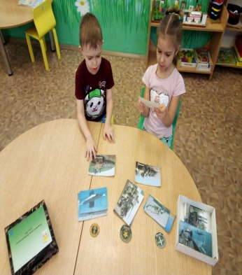
Изготовили дидактические игры
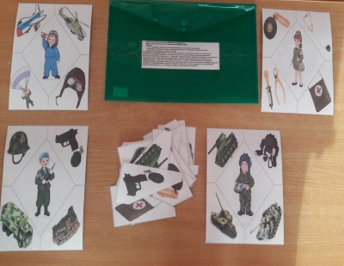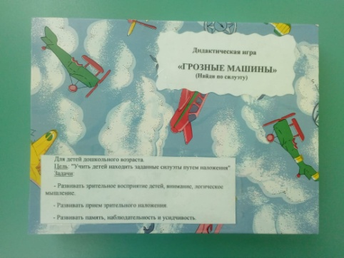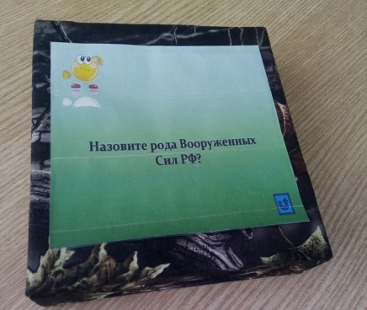
На встрече с женщинами – тружениками тыла г.Орска
в детской библиотеке №5
